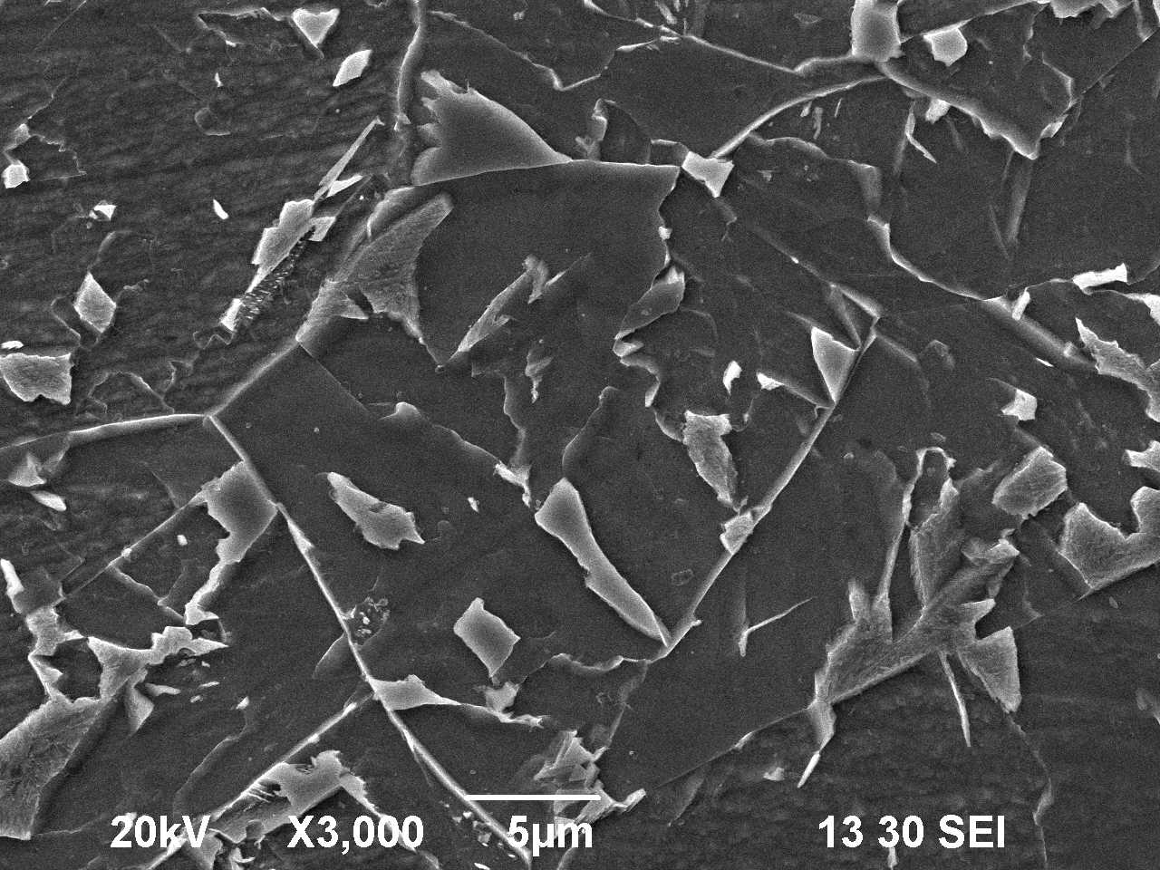 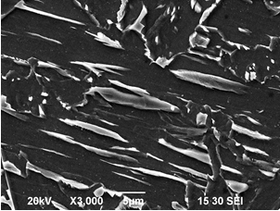

*а б*

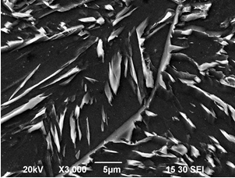 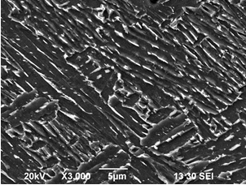

*в г*

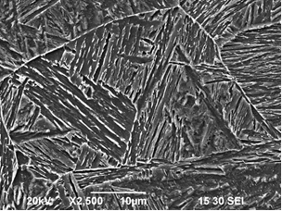 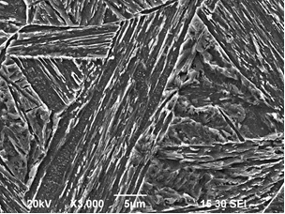

*д е*

Рис. 2. Особенности бейнита в стали после охлаждения со скоростями:

0,1 °С/с (*а*); 0,5 °С/с (*б*); 4 °С/с (*в*); 6 °С/с (*г*); 16 °С/с (*д*); 75 °С/с (*е*)